Ministerul Educaţiei, Culturii și Cercetării
Universitatea Tehnică a Moldovei



Departamentul Ingineria Software și Automatică

RAPORT

Lucrarea de laborator nr. 5
la Programarea Calculatoarelor
Varianta 18

A efectuat:
st. gr. TI-206 | Cătălin Pleșu
A verificat:
Lector universitar | Vitalie Mititelu

Chișinău – 2020

Lucrarea de laborator nr. 5

Tema : Alocarea dinamică a memoriei pentru tablourile bidimensionale. Utilizarea funcțiilor și a pointerilor

Scopul : Programarea algoritmilor de prelucrare a tablourilor bidimensionale prin utilizarea funcțiilor, pointerilor și alocarea dinamică a memoriei pentru tablou.

Sarcina: Scrieți un program care citește de la tastatură numărul n>1 de rânduri și numărul m>1 de coloane ale tabloului bidimensional (mnatricei), apoi citește de la tastatură aceste n X m elemente ale tabloului, efectuează calculele indicate în variantă și afișează pe ecran rezultatul:

Varianta 18. Să se determine suma elementelor pozitive din liniile pare și produsul elementelor mai mici ca 5 din coloanele impare.

Rezumat succint la temă :
- Programul trebuie să efectueze operațiile de la laboratorul precedent.
- Acest program conține subprograme adică funcții și pointeri.
- Am declarat antetul funcției înainte de funcția main iar restul funcției leam scris sub funcția main.
- Prima funcție meniu citește dimensiunile matricii, nu este o funcție specială.
- Am funcțiile printm și scanm care citesc și scriu matrici, ca parametri formali sunt: un dublu pointer și două variabile integer.
- Funcția killmatrix are ca scop eliberarea memoriei alocate pentru matrice.
- Operațiile cerute de condiția variantei 18 sunt executate în funcțiile randparsum și colinparprod.
- Matricea data este stocată în variabila tablou care este un dublu pointer.
- Pentru alocarea unei matrici bidimensionale am alocat memoria necesara pentru rândurile matricii, apoi cu un ciclu for am alocat memoria pentru coloane pe fiecare rând.
- Eliberarea memoriei are loc în funcția killmatrix și se execută în ordinea inversă alocării memoriei, mai întâi scăpăm de memoria de pe rânduri api eliminăm acest dublu pointer.
- Din proprie inițiativă am creat funcția randm care întreabă utilizatorul dacă dorește ca matricea să fie umpută cu elemnte aleatorii cu seed-ul din timp.

Schemele logice ale funcțiilor:
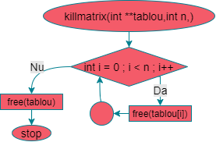

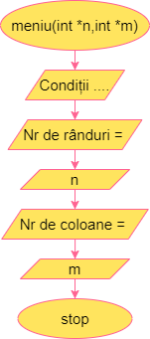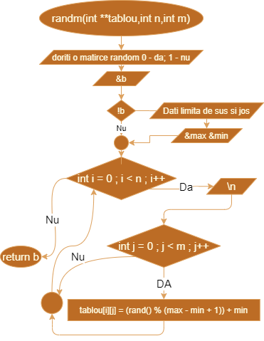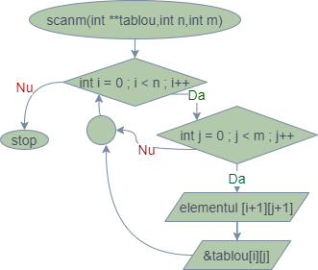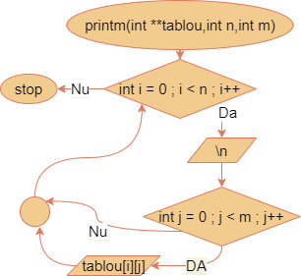
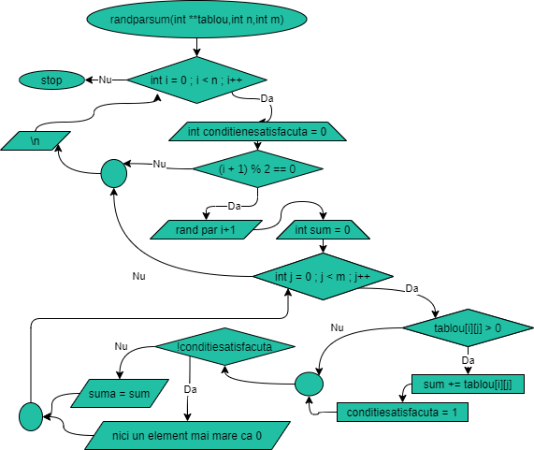
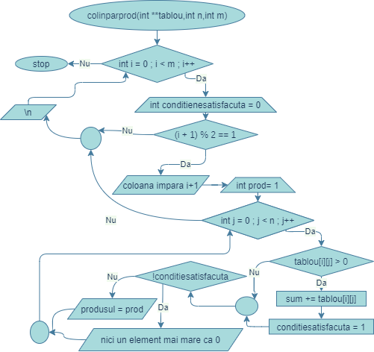

Schema logică a programului principal:
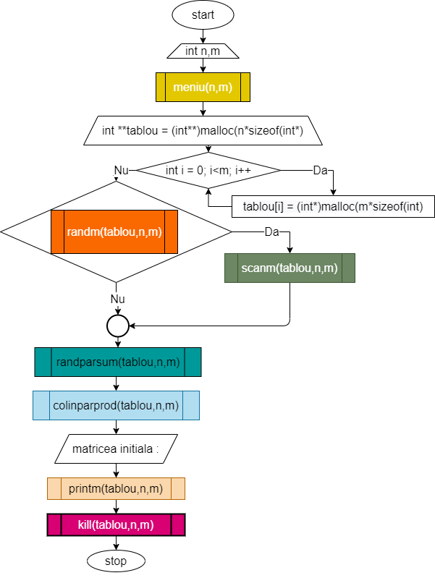
Cod sursă in limbajul C :
//varianta 18 labul 5
#include <stdio.h>
#include <stdlib.h>

void meniu(int *n,int *m);
void printm(int **tablou, int n, int m);
void scanm(int **tablou, int n, int m);
void killmatrix(int **tablou, int n);
void randparsum(int **tablou, int n, int m);
void colinparprod(int **tablou, int n, int m);
int randm(int **tablou, int n, int m);

int main()
{
int n, m;
printf("\n\n\t\t\t");
//functia mea care scrie conditiile programului si citeste dimensiunile matricii
meniu(&n,&m);
// alocarea dinamica a unui tablou de pointeri
int **tablou = (int **)malloc(n * sizeof(int *));
//tabloului de pointeri de mai sus i se aloca alt tablou
for (int i=0; i<n; i++)
tablou[i] = (int *)malloc(m * sizeof(int));

//citeste matricea daca utilizatorului nu ii este lene
if ( randm(tablou, n, m))
{
scanm(tablou, n, m);
}

randparsum(tablou, n, m);

colinparprod(tablou, n, m);

//printeaza tabloul / matricea
printf("matricea initiala");
printm(tablou, n, m);
//elibereaza memoria matricii
killmatrix(tablou, n);
return 0;
}
void meniu(int *n,int *m){
printf("Lucrarea de laborator nr. 5 Varianta 18\n\n\n");
printf("Acest program va citi o matrice si va calcula :\nsuma elementelor pozitive din liniile pare si\nprodusul elementelor mai mici ca 5 din coloanele impare\n");
printf("nr de randuri = ");
scanf("%d", n);
printf("nr de coloane = ");
scanf("%d", m);
}
void scanm(int **tablou, int n,int m) {

for (int i = 0; i < n; i++)
for (int j = 0; j < m; j++)
{
printf("elementul [%d %d] = ", i + 1, j + 1);
scanf("%d", &tablou[i][j]);
}
}
void printm(int **tablou, int n,int m) {

for (int i = 0; i < n; i++)
{
printf("\n");
for (int j = 0; j < m; j++)
{
printf("%6d ", tablou[i][j]);
}
}
}
void randparsum(int **tablou, int n, int m){
for (int i = 0; i < n; i++)
{ int conditiesatisfacuta = 0;
if ((i + 1) % 2 == 0)
{ //operatiile pentru rand par
printf("rand par %d : ", i + 1);
int sum = 0;
for (int j = 0; j < m; j++)
{
if (tablou[i][j] > 0)
{
sum += tablou[i][j];
conditiesatisfacuta = 1;
}
}
if (!conditiesatisfacuta)
printf(" nici un numare > 0");
else
printf(" sum = %d", sum);
}
printf("\n");
}
}
void colinparprod(int **tablou, int n, int m){
for (int i = 0; i < m; i++)
{
int conditiesatisfacuta = 0;
if ((i + 1) % 2 == 1)
{ //operatiile pentru coloana impara
printf("\ncoloana impara %d : ", i + 1);
int prod = 1;
for (int j = 0; j < n; j++)
{
if (tablou[j][i] < 5)
{
prod *= tablou[j][i];
conditiesatisfacuta = 1;
}
}
if (!conditiesatisfacuta)

printf(" conditie nesatisfacuta 0 elemente < 5");

else
printf(" prod = %d", prod);
}
printf("\n");
}
}

void killmatrix(int **tablou, int n) {
for (int i=0; i<n; i++)
free(tablou[i]);
free(tablou);
}

int randm(int **tablou, int n, int m){
srand(time(NULL));
int b,max,min;
printf("Daca doriti sa introduceti matricea => tastati - 1 \ndaca doriti o matrice umpluta cu elemente aleatorii => tastati - 0\noptiunea aleasa - ");
scanf("%d", &b);
if (!b){
printf("dati limita de sus si jos");
scanf("%d %d", &max, &min);
}
for (int i = 0; i < n; i++)
{
printf("\n");
for (int j = 0; j < m; j++){
tablou[i][j] =(rand() % (max - min + 1)) + min;
}
}
return b;
}

Verificarea datelor de ieșire :
Date de intrare | Screenshot
nr de randuri = 3  nr de coloane = 3  optiunea aleasa - 1  enementul [1 1] = 1  enementul [1 2] = 2  enementul [1 3] = 3  enementul [2 1] = 4  enementul [2 2] = 5  enementul [2 3] = 6  enementul [3 1] = 7  enementul [3 2] = 8  enementul [3 3] = 9 | 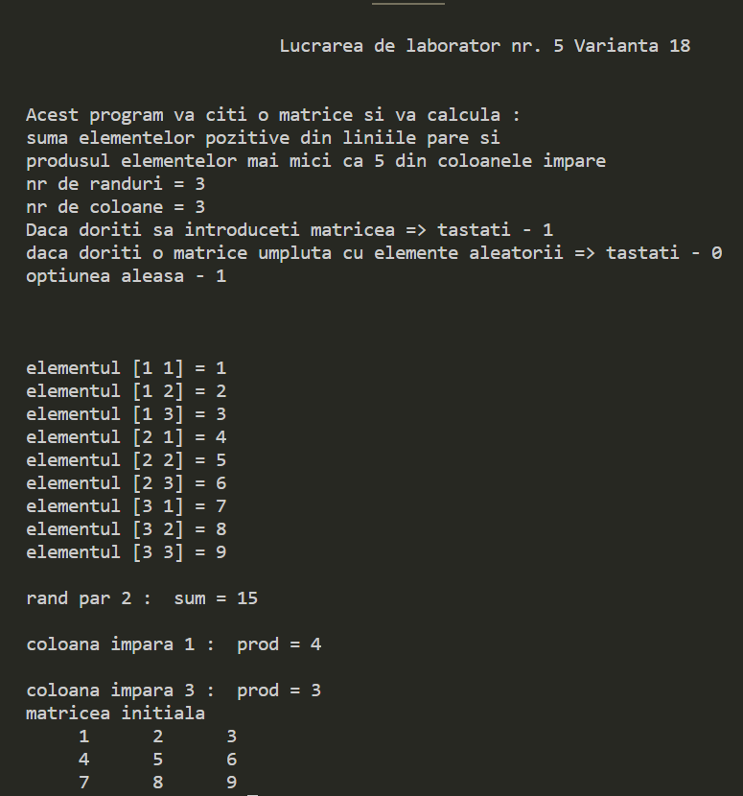
nr de randuri = 3  nr de coloane = 3  optiunea aleasa - 1  enementul [1 1] = 7  enementul [1 2] = 7  enementul [1 3] = 7  enementul [2 1] = 7  enementul [2 2] = 7  enementul [2 3] = 7  enementul [3 1] = 7  enementul [3 2] = 7  enementul [3 3] = 7 | 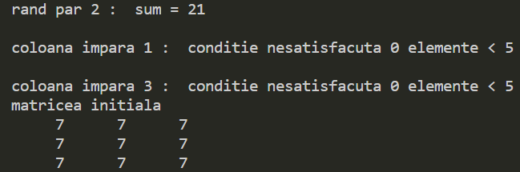
nr de randuri = 3  nr de coloane = 3  optiunea aleasa - 1  enementul [1 1] = -2  enementul [1 2] = -2  enementul [1 3] = -1  enementul [2 1] = -3  enementul [2 2] = -4  enementul [2 3] = -5  enementul [3 1] = -6  enementul [3 2] = -7  enementul [3 3] = -8 | 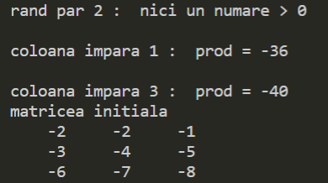
nr de randuri = 6  nr de coloane = 6  optiunea aleasa – 0  dati limita de sus si jos  10 -10 | 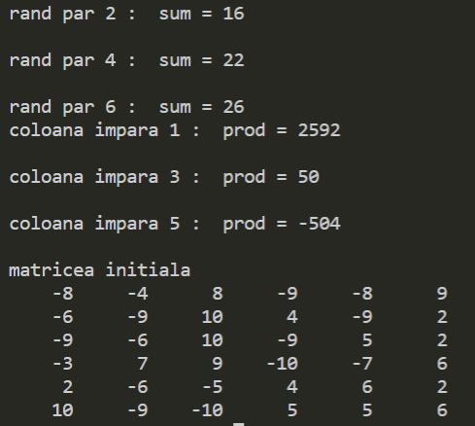
nr de randuri = 11  nr de coloane = 8  optiunea aleasa - 0  dati limita de sus si jos  5 -3 | 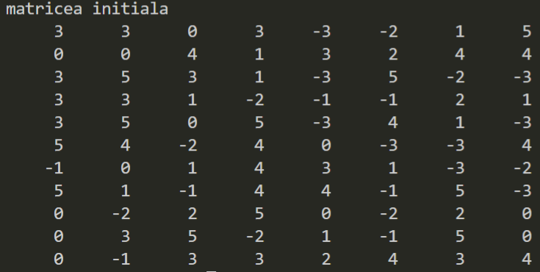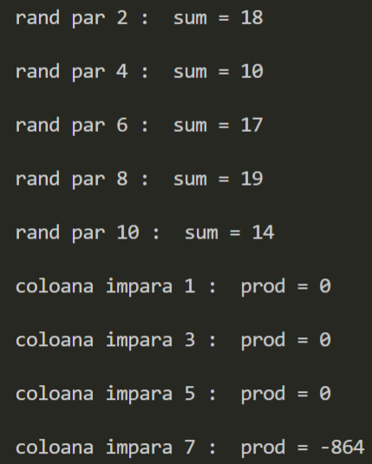

Analiza datelor de ieșire :
- Datele de ieșire sunt calculate ca în programul de la laboratorul precedent singura.
- Singura deosebire este că la dorința utilizatorului programul paote genera o matrice aleatorie cu dimensiunile predefinite de utilizator și cu limitele de sus și jos tot setate de utilizator.
În rest:
- Dacă elementele de pe rândurile pare sunt mai mari ca 0 și dacă elementele de pe coloanele impare sunt mai mici ca 5 pe ecran vor fi afișate sumele și produsurile respective.
- Dacă toate elementele de pe coloanele impare sunt nai mari ca 5 atunci se va afișa că nu a fost nici un număr mai mic ca cinci.
- Dacă toate elementele de pe rândurile pare sunt negative atunci se va afișa că nici un număr nu este mai mare ca zero.
- În cazul în care pe coloane există numere mai mari ca 5, se va calcula doar produsul elementelor mai mici ca 5, dacă avem un singur element el se înmulțește cu 1 și se afișează produsul.
- În cazul când pe rând există elemente negative acestea sunt ignorate în obținerea sumei.

Concluzii :
în limbajul C programatorul poate aloca sau realoca dinamic memoria, acest lucru este deosebit de important atunci când dorim să schimbăm dimensiunile unui tablou fie acesta bidimensional sau unidimensional. Pentru a aloca memoria dinamic terbuie să utilizăm pointeri. Pointerii către alți pointeri sunt ceva de genul ca un tablou n dimensional. Funcțiile pot primi ca argumente valori sau pointeri, când argumentul este pointer valoarea variabilei respective va vi schimbată și în porgramul principal, iar acest lucru este utilil când avem nevoie să se returneze mai multe valori, iar acest lucru nu este posibil în nici un limbaj de programare pe care în cunosc (cu excepția MATLAB care nu este chiar un limbaj de programare). Avantajul utilizării funcțiilor este că acestea pot fi copiate dintr-un program în altul fără a te îngrijora dacă în programul tău există deja aceste variabile sau ceva ar putea merge rău.

